**Ақмола облысы**

**Зеренді ауданы**

**Березняковка орта мектебі бойынша әдістемелік жұмыстың 2016-2017 оқу жылына сараптамасы**

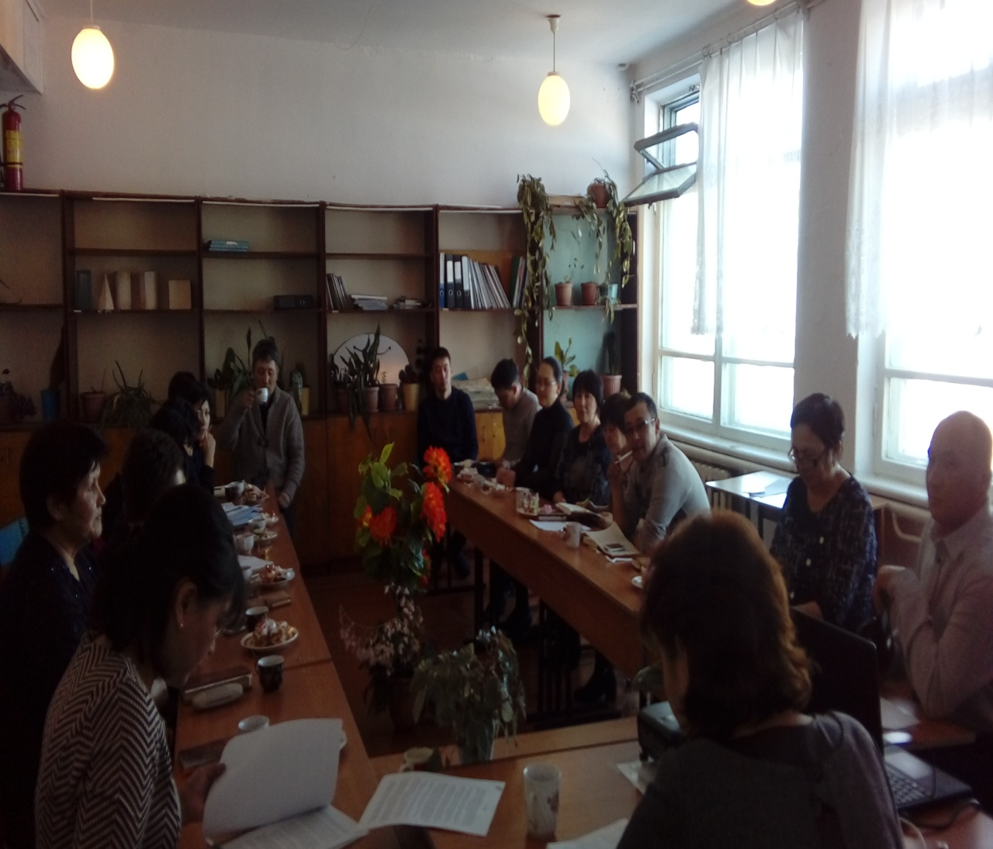

Білім беру модернизациясы – даму үрдісі және тұрақты алға ұмтылу, білім беруді біртіндеп жүзеге асыратын және алынған нәтижені нақты талдау және қолдау. Осы жағдайда қазақстандық қоғамның айқын проблемасы бәсекеге қабілетті, бүгінгі күні әлеуметтік және экономикалық жағдайда өмір сүрумен қатар, қазіргі кезеңде әсер етіп қана қоймай, оны жақсы жағына өзгеруге ықпал жасау арқылы тұлға қалыптастыру. Бұл жоспарда мұғалімге үлкен роль бөлінеді. Мұғалім мамандық өндірісіндегі қарқынды өзгерістерді бақылап, зерттеп қана қоймай, жаңа технологияларды меңгеруі тиіс. Тек қана жоғары дәрежелі ішкі мотивациясы жоғары, сын тұрғыдағы тұлға ғана, өздігінен жоғары дәрежедегі маман қатарына жетуі мүмкін. Осы жетістікке жету үшін негізгі роль әдістемелік қызметке бөлінеді.

Березняковка орта мектебінде 2016-2017 оқу жылы нәтижеге бағдарланған әдістемелік жұмыс ұйымдастырылды, жоспары құрастырылып, іс жүйелі түрде жүзеге асты. Әдістемелік жүмысты ұйымдастыруда төмендегі бағыттар басшылыққа алынды:

Мектеп ұжымы «Білім мазмұнының жаңаруына байланысты, мұғалімдердің кәсіби құзіреттілігін дамыта отырып, шығармашылыққа жол ашу.» тақырыбы бойынша жұмыс атқаруды.

Алға қойылған мақсат: «Мектеп мұғалімдерінің кәсіби шеберлігін жетілдіру үшін жағдай жасау және оқыту сапасын арттыру».

     Осы мақсатта алға төмендегідей  міндеттер қойылды:

- Қазақстан Республикасында білім беруді  дамытудың 2011-2020 жылдарға арналған мемлекеттік  бағдарламасын жүзеге асыру жағдайында әдістемелік жұмыстың қызметін жандандыру;

- Бірлестік жетекшілерімен, аудандық  білім үйлестіру әдіскерлерімен тығыз байланыста жұмыс жасау;

- Мұғалімдердің кәсіби құзіреттілігін дамыту  мақсатында мектепішілік семинарлар, сайыстар, дөңгелек үстелдер, т.б. өткізу;

- Аудандық, облыстық,республикалық сайыс, байқауларға қатысу, жариялылығын арттыру;

- Мұғалімдердің кәсіби біліктілігін арттыру, облыстық,аудандық курстарға қатыстыру, мектепішілік «Тәжірибедегі рефлексия» атты тренерлік сабақтарға мұғалімдерді қатыстырып, білімдерін жетілдіру,  тәлімгерлікті жолға қою;

- Озат тәжірибені зерттеу, жинақтау, тарату;

- Мұғалімдерді зерттеушілік, шығармашылық жұмыстарға баулу, ынталандыру.

- Білім беру сапасын арттыру мақсатында пән сабақтарында интерактивті  оқыту технологияларын, оқытудың тиімді әдістерін кеңінен пайдалану;

- ҰБТ, ОЖСБ орталығын құру, білім сапасының орта балын көтеру бағытындағы жүйелеу,  үздіксіздендіру, нәтижеге бағыттау;

- Мұғалімдердің шығармашылық тобының жұмысын жандандырып, озат тәжірибелерді ақпараттандыру, насихаттау;

- Тәрбие, білім берудің жаңа бағдарламаларын, оқу жоспарларын, мемлекеттік білім беру стандартын, мемлекеттік білім беру стандартын, нормативтік құжаттар, әдістемелік  нұсқауларды талдау, игеру, жұмыстарын ұйымдастыру;

- Мұғалімдерге педагогикалық білімін өз бетінше көтеру жолдарын үйрету, өзара кәсіби бәсекелестік орнату;

- Оқыту мен тәрбиені ұйымдастырудың жаңа формаларын, әдістерін педагогикалық технологиялармен байыту;

- Мұғалімдердің оқушылар білімдерін бағалауда объективтік принципін ұстауға бағыттау;

- Үздік сабақтар мен жетістіктерді облыстық, республикалық басылым бетіне жариялауды жолға қою;

-Критериалды бағалауды жетілдіру;

- «Дарын» бағдарламасының жұмысын дамыту;

Осы мақсат пен міндеттерге жету үшін ұжым арнайы бекітілген жоспар бойынша жүйелі жұмыстар атқарды.

***Әдістемелік жұмысты ұйымдастыру шаралары***

1. Әдістемелік кеңестің құрамын бекіту (бірлестік жетекшілері)

2. Пәндік әдістемелік бірлестіктердің жылдық жұмыс жоспарларын бекіту;

3. Мұғалімдердің  өз білімін  жетілдіру жоспарларын бекіту;

4. Жас ұстаздармен жұмыс;

5. Білім жетілдіру бағытындағы курсқа жіберу  графигін жасау;

6. Аттестацияланатын мұғалімдер тізімін нақтылау, жыл бойына атқарылатын іс – шаралар жоспарын жасақтау;

Мектептің әдістемелік жұмысын басқарудың жағдайын жақсарту мақсатында мектеп директорының бұйрығына сәйкес мектепте төменгі құрамда әдістемелік кеңес құрылды:

**1. Каймульдина Б.Б. – мектеп  директоры;**

**2. Байшураева.С.Э. – оқу-тәрбие  ісі жөніндегі орынбасары;**

**3. Нургазин Е.М. – директордың  тәрбие ісі жөніндегі орынбасары;**

**4. Аменова А.Қ.– гуманитарлық пәндер жетекшісі;**

**5. Ертаева С.Д.-Жаратылыстану-математика бірлестігінің жетекшісі;**

**6.Абилдаева Ж.А. – бастауыш  сыныптар ӘБ жетекшісі;**

**7. Слам Толхын –  сынып жетекші ӘБ жетекшісі;**

Оқу жылының басында кеңестің жұмыс жоспары жасалынды. Тамыз, қыркүйек, қараша, қаңтар, мамыр айларында бес отырыс өтті. Төменгі мәселелер қарастырылды:

- 2016-2017 оқу жылының ғылым  негіздерін оқыту жайлы нұсқау  хатпен таныстыру;

- педагогикалық қызметкерлерді  аттестаттау ережелерімен таныстыру;

- оқыту және тәрбиелеу  нәтижелерін мониторингілеу;

- пән апталығының қорытындысы;

- пән ӘБ жұмысы;

- педагогикалық технологияларды  қолдану әдісі арқылы оқушылардың  белсенділігін арттыру;

- интерактивті тақтамен  жұмыс, компьютерлік сауаттылық;

-ҰБТ оқушыларының шығармашылық  дербестігін жандандыру туралы;

- білім беру технологиясын  пайдалана отырып, информатика, математика, қазақ тілі /орыс сыныптарында/, тарих, физика, химия, биология  сабақтарында білім сапасын арттыру жолдары;

- аттестациядан өтетін  мұғалімдердің шығармашылық есебі;

- дарынды балалар жұмысының  қорытындысы.

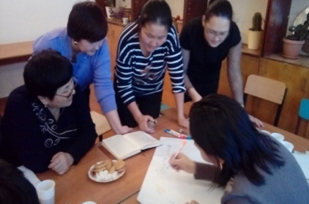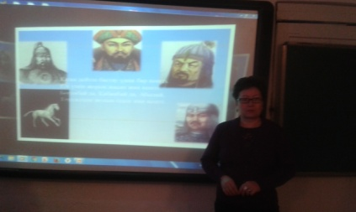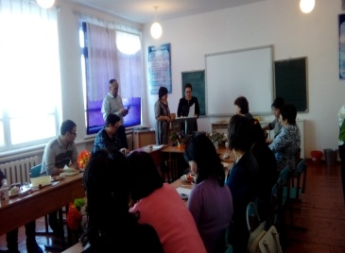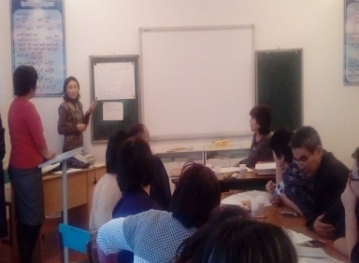Мектептің әдістемелік қызметінің негізі – бұл пәнаралық әдістемелік бірлестік. Біздің мектепте 4 әдістемелік бірлестік жұмыс істейді: Әдістемелік бірлестіктің отырыстары өз уақытында өтіп тұрды, сол отырыста ұстаздардың қолы жеткен табыстары мен жұмыстары талданды. Онда 2016-2017 оқу жылына арналған мұғалімдердің күнтізбелік жоспары талқыланып, бекітілді. Білім және ғылым министрлігінің әдістемелік нұсқау хатымен таныстырылды. Әдістеме бірлестіктің жылдық жоспары, үйірме, таңдау пәндерінің жоспары талқыланып, бекітілді. Әдістемелік отырыста жаңа білі мазмұны бойынша оқыту, пән апталығы, пәндік олимпиада материалдарын дайындау, озық іс-тәжірибе мектебімен танысу, ашық сабақтардың жоспары, дарынды оқушылармен жұмыс, педоқулар тақырыбы, аттестация, курстары жайында және басқа да атқарылатын жұмыстар туралы қаралып, есеп берілді. Сонымен қатар, жыл соңында бақылау жүмыстарының, тест қорытындысы туралы мониторинг, сыныптан сыныпқа көшу емтихандарының билеттері мен тест тапсырмалары бекітілді.

Мұғалімдердің педагогикалық шеберлігін және оқушылардың өнерін, дарынын көрсететін жұмыстың түріне пән апталықтарын өткізу жатады. Оларды өткізу жоспары жылдың басында жасалынады. Пән апталығын өткізудің қорытындысы әдістемелік кеңестің отырысында қарастылырып, әр қайсысына жеке папкалар арналды. Пән апталықтарында барлық ұстаздар жауапкершілікпен өз жұмыстарын атқарды. Барлық оқушылар апталықтарда белсенділік танытты. Қалыс қалған оқушы болған жоқ. Қайта оқушыларымыз осындай апталықтардың арқасында пәнге қызығушылықтары артқанын кері байланыс арқылы білдірді.

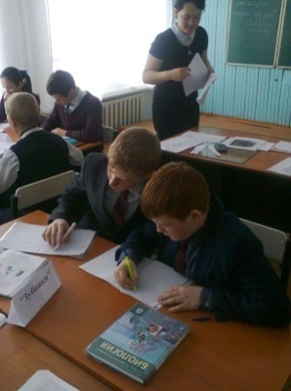Келесі жылға айтар ұсынысым барлық пән апталықтары бұдан да қызықты, тартымды, мазмұнды өтсе және дәстүрлі емес сабақтарға оқушылар да көбірек қатысса.

**Жас мамандар мектебі.**

Мектепте әдістемелік жүмысты ұйымдастыруда еңбек жолын жаңа бастаған іс-тәжрибесі аз педагогтарды қолдау мақсатында бағытталған қызмет ерекше маңыздылық атқарады. Іс-тәжрибесі аз жас педагогтар ұзақ үйретуге бағытталған жеке бақылауды және арнайы қолдауды қажет етеді.

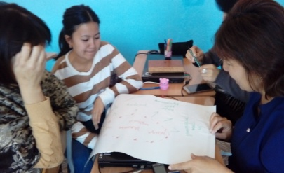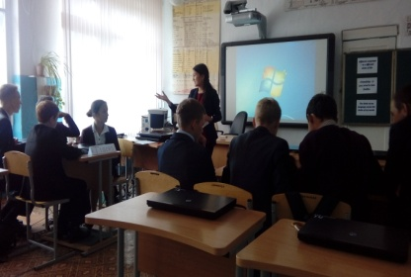2016 жылдың тамыз – қыркүйек  айларында жас мұғалімдерге тәлімгерлер  тағайындалып отырды. «Жас маман»  мектебінің жетекшісі болып  Байшураева С.Э. тағайындалды. Оқу-әдістемелік  жетекшісі Белгібаева Н.Т. іс-шараларының  жоспарын құрып, міндеттерін жүктеді. Жас мұғалімдер, тәлімгерлер бірге  отырып, жұмыс жоспарын құрып, бекітті. Қазан айында тәлімгерлер іс  жүзінде, жас мұғалімдерге сабақ  жоспарлауға әдістемелік көмек  көрсетті. Қараша және қаңтар  айларында жас мүғалімдер арасында  семинарлар болды. Тақырыптары «Сабақтың  түрі», «Сабақ мазмұны». Жас мұғалімдер  апталығы 2017 жылдың 1-6 ақпан аралығында  өтті. Бұл апталықтың өтілу мақсаты  жас мұғалімдердің сабақ беру  методикасын, мұғалім мен оқушының  қарым-қатынасын, мұғалімнің шеберлігін, оның өзін ұстауын анықтап, оларға  бағыт-бағдар беру. Апта арасында  барлық жас мұғалімдер сабақтарын  өткізіп көрсетті. Нәтиже жақсы болды.

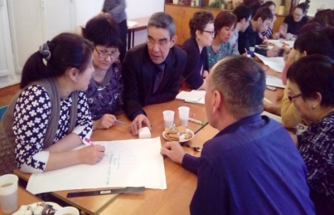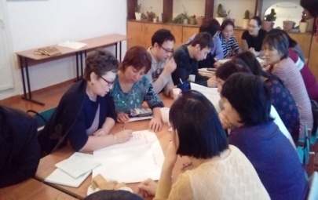Наурыз айында жас мұғалімдердің іс-қағаздарының жүргізілуі тексерілді. Мамыр айында «Жас мамандар» мектебі отырысында жас мамандар жұмысы қорытылды. Жас мамандарымыз жұмыс жасауды жақсы үйреніп алғанын апталық барысында дәлелдеп берді.

Әр ай сайын директордың жанындағы кеңесте мектепішілік бақылау бойынша тексерістер жасалып, кеңесте талқыланады.

Педагогикалық кеңестер де биылғы жылы ерекше формада жүргізілді. Кеңесте ұстаздар береілген тақырып аясында ой бөлісіп,мектептің шешімін таппаған проблемаларын бірігіп шешіп отырды.

**Аттестация – педагогикалық біліктіліктің бір бөлігі**. Ол мұғалімдердің шеберлігін шыңдап, шығармашылық белсенділігін арттырып, педагогикалық еңбектің жиынтығын көрсетеді. 2016-2017 Оқу жылы барысында мектепішілік аттестаттау комиссиясының отырысы болып, үш жылғы жасайтын құжаттары дайындалды. Жыл бойы сараптама тобындағы мұғалімдер аттестациядан өтушілердің пән сабақтарына, сыныптан тыс өткізілген іс-шараларына қатысып, бақылау жұмыстарын алып, қорытынды жасап отырды. Наурыз айында бұл мұғалімдердің іс-тәжірибелері шығармашылық есепте жинақталды. Ақпан айында, 2017 жылғы отырыста бұл мұғалімнің біліктілік мінездемелері мен есептері тыңдалды. Педагогикалық кадрлардың аттестациясы Білім және ғылым министрлігінің «Педагогикалық қызметкерлерді аттестаттау Ережелері» № 16 бұйрығына сәйкес өткізілуде. Аттесттацияға дайындық барысында мұғалімдердің шығармашылық есептері әдістемелік бірлестік отырыстарында шыңдалады.

Мұғалімдерді аттестациялау олардың қызметінің шығармашылық деңгейінің білім берудегі сапалығының көрсеткіші болып табылады. 2016-2017 оқу жылына жоғары санатқа 1 мұғалім, Шаяхметова Б.С өтініш берді. Мектепішілік комиссиясы аудандық және облыстық аттесттау комиссиясына Шаяхметова Б.С. жоғары біліктілік санатына өтуге жіберді.

2017-2018 оқу жылында аттестаттаудан өту мақсатымен төмендегі мұғалімдер өтініш білдірді.

**Жоғары біліктілік санатқа өтуге:**

1. Койшыбаева Г.Б.. – орыс  тілі мен әдебиеті пәнінің  мұғалімі.

**I біліктілік санатын  растауға:**

1. Абилдаева Ж.А.  бастауыш сынып  мұғалімі.

**I біліктілік санатына  өтуге:**

1. Нурғазина Ф.Т. –  бастауыш сынып  мұғалімі.

**II біліктілік санатына өтуге:**

1. МухатовА.Е.-дене шынықтыру пәнә мұғалімі
2. Табылдынова А.С.- ағылшын тілі мұғалімі
3. Мунаева С.К.- кітапханашы

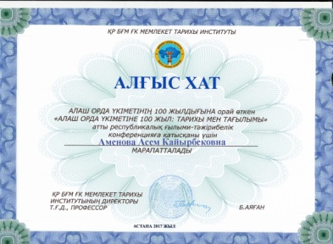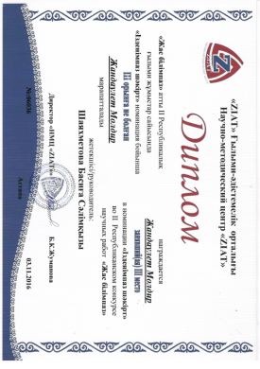**Мұғалімдердің кәсіби шеберлігін арттыру үшін (АОМКБА) «Өрлеу» институты жанындағы біліктілігін арттыру** курстарынан өтті. 2016-2017 оқу жылында біліктілік арттыру курсынан және жаңа бағадарлама курстарын қоса алғанда барлығы 23 мұғалім: өзін-өзі тану, психолог, 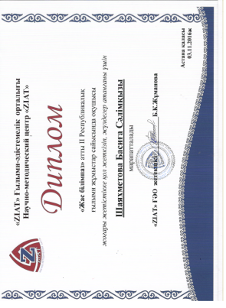физика, химия, қазақ тілі мен әдебиеті орыс тілі және әдебиеті пәні мұғалімі, мектеп директоры, оқу – тәрбие жөніндегі орынбасар, тәрбие орынбасары, мектепалды даярлык сынып мұғалімі. Былтырғы жылмен салыстырғанда мұғалімдердің 92 % пайызы жаңа білім мазмұнын меңгеру бойынша және біліктілікті арттыру бойынша курстарын сәтті аяқтады.

Сонымен қатар, мектеп ұстаздары өз білімін жетілдіріп қана қоймай, облыстық, республикалық қашықтықтан өткен түрлі педагогикалық оқулар мен семинарларға, түрлі байқауларға белсене қатысып, І,ІІ,ІІІ дәрежелі дипломдармен марапатталып, алғыс хаттар мен сертификаттар иеленді.

Қазақ тілі және орыс тілі мен тарих әдістемелік бірлестігінің мұғалімдері әртүрлі сайыс, семинар, коучинг, конференция, курстарға т.б. белсене қатысып отырады. Орыс тілі пәні мұғалімі Каймульдина Б.Б. бірінші (базалық) деңгейлік курсын аяқтап сертификат алды. «Жаңа сипаттағы –Жаңа Қазақстан: Тәуелсіздікке 25 жыл» обылыстық ғылыми –практикалық конференцияға қатысып,тарих пән мұғалімі Белгібаева Н.Т. және де Қазақ тілі мұғалімдері Байшураева Сана Энбекқызы мен Слам Толыхын сертификатпен марапатталды. Орыс тілі пән мұғалімі Койшыбаева Г.Б «Шығармашыл ұстаз» атты қашықтықтан өткізілетін республикалық педагоктар сайысынаң «Үздік педагогикалық идеялар» номинациясы бойынша І орынға ие болды, сонымен қатар «Өнегелі ұстаз» атты сайыста ІІІ орынды иелеңді. Яғни ұстаздарымыз өз білімін жетілдіру жұмыстарымен де жүйелі жұмыстар жасап, білімдері мен біліктіліктерін шыңдап отырды. Бұл үрдіс жылдан –жылға өсіп келеді.

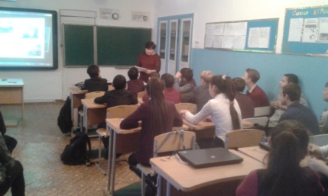**Дарынды балаларды** анықтау мәселесі, бұл білім беру ұйымдарындағы балалардың танымдық және тұлғалық дамуы үшін жағдайлар жасау оларды жан-жақты дамыту болып табылады. Біздің мектебімізде дарынды балалармен жұмыс міндеттері төмендегідей:

- оқушының тұлғалық және  танымдық қабілетін дамыту;

- оқушыларға қосымша сабақтар  ұйымдастыру, білімдерін  жетекшілер  көмек беру арқылы жетілдіру;

- пәнаралық сабақтастық  арқылы басты мәселеге назар  аудару;

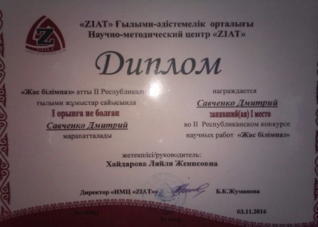- сабақтан тыс қоғамдық  жұмыстардың маңызын арттыру.2016-2017оқу жылының тамыз-қыркүйек  айларында дарынды оқушалармен  технологиялық тест арқылы білім  деңгейлері анықталды. 1-11 сыныптардан  мектеп психологы Шаяхметова Б.С. тест алды. Осы тесттер нәтижесінде мектептегі  дарынды оқушылар анықталды. Дарынды  оқушылардың білім, білік дағдыларын  арттыру мақсатында жекеленген  жоспарлар жасалып, бекітілді. Жоспарға  сай әр ай сайын дарынды  оқушылар мен пән мұғалімдері  жұмыс жүргізді. Дарынды оқушыларға  ғылыми жетекшілер бекітілді. Орыс  әдебиеті пәнінен 9 «б» сынып  оқушысы Бобрик В. ғылыми  жетекшісі Койшыбаева Г.Б. Тақырыбы  « Туған ауыл тарихы».Қазақ тілі мен әдебиеті пәнінен11 «а» сынып оқушысы  Каримова Айгерім, ғылыми жетекшісі  Слам Толхын тақырыбы: «Газет тілі» тақырыбында жұмыс жасап, нәтижесінде Каримова Айгерім аудандық «Жарқын болашақ байқауында» жүлделі 3-оырынға қол жеткізді. Дарынды оқушылармен жеке пән  мұғалімдері жекелей жұмыс жүргізіп  отырды. Соның нәтижесінде биылғы оқу жылында оқушыларымыздың 50 пайызы қашықтықтан өткен байқауларға қатысып, арнайы сертификаттармен және 1,2,3 дәрежелі дипломдармен марапатталды. 9 «б» сынып оқушысы Савченко Д. Биология пәнінен республикалық ғылыми жұмысқа қатысып, 1 дәрежелі диплом иеленді, жетекшісі- Хайдарова Л.Ж.

Биылғы оқу жылында 10 сыныптың екі оқушысы психология пәнінен қашықтық олимпиадаға қатысып, арнайы дипломмен марапатталлды.

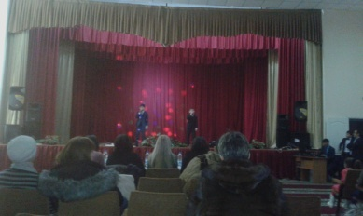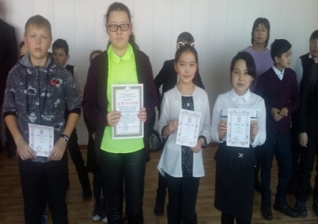Біздің мектебіміздегі оқушылар үнемі әр түрлі интеллектуалдық марафондарға қатысып отырады. Интеллектуалдық ойындар оқушылардың ой-өрісін кеңейтіп, ойлау қабілетін дамытып, байытады. 2016 жылдың қазанында 5-10 сынып оқушылары арасында өткен «Ақбота» интеллектуалдық марафонға 18 оқушы қатысып, 3 оқушы 3-орынды иеленіп, дипломмен марапатталды. Дарын бағдарламасы бойынша спорт пен шығармашылық бағыттарында түрлі жақсы жұмыс жасап келеді. Оқушыларымыз қазақ күресі мен ән байқауларында да облыстық республикалық деңгейлерде жақсы нәтиже көрсетті.

Мектебіміз дарындылықтың 3 түрін басты назарда ұстап жұмыс атқарып отыр. Олар: Интеллектуалды,шығармашылық және спорттық. Соның ішінде Дарын бағдарламасы бойынша жүргізген арнайы мониторингтің қорытындысы бойынша оқушыларымыздың 70 % интеллектуалды бағыт бойынша жақсы нәтиже көрсетті. Сонымен қатар,спорт бағыты бойынша да жүйелі жұмыстар жасалып,оқушыларымыз қазақ күресі мен шаңғы жарысынан зор табыстарға қол жеткізді.

Әр тоқсан сайын жүргізген мониторинг бойынша білім сапасының 2015-2016 оқу жылына қарағанда 2016-2017 оқу жылында біршама өсуі байқалады.

Мектептің әдістемелік кеңесі дұрыс жолға қойылған.

Жылдан –жылға сапалы жұмыстар жасалып, нәтижеге бағытталған түрлі жұмыстар атқарылды. Білікті ұстаздар мен қатар білімді шәкірттер қатары артып отыр. Былтырғы жылмен салыстырғанда оқушыларымыздың 68% -ы дарын бағдарламасы бойынша жұмыс жасап, үлкен нәтижелерге қол жеткізді.

**Мектепішілік бақылау** жоспары бойынша әр ай сайын журнал, дәптер, күнделіктер тексеріледі, тексеріс барысында анықталған кемшіліктерге анықтама жазылып, дер кезінде түзету жұмыстары жасалды. Анықтамалар хаттамаға тіркелді. Осындай игі істердің нәтижесінде мектебіміз мемлекеттк аттестациядан сүрінбей өтіп, 61,3 деген білім сапасын көрсетті. Әрине, шағын жинақталған мектеп үшін бұл жақсы көрсеткіш.

**Қорытынды:**

**Жалпы алғанда,** 2016-2017 оқу жылының оқу бағдарламасы барлық пәнедер бойынша толық орындалды.

**Пән апталықтары бойынша өткен ашық сабақтар мен сыныптан тыс жұмыстардан көрініс**

